Какой-то птицеловВесною наловил по рощам Соловьёв.Певцы рассажены по клеткам и запели,Хоть лучше б по лесам гулять они хотели:Когда сидишь в тюрьме до песен ли уж тут?Но делать нечего: поют,Кто с горя, кто от скуки.
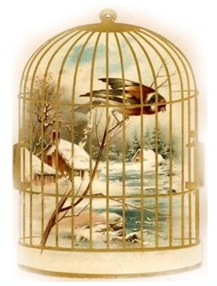
Из них один бедняжка СоловейТерпел всех боле муки:Он разлучён с подружкой был своей.Ему тошнее всех в неволе.Сквозь слёз из клетки он посматривает в поле;Тоскует день и ночь;Однако ж думает: «Злу грустью не помочь:Безумный плачет лишь от бедства,А умный ищет средства,Как делом горю пособить;И, кажется, беду могу я с шеи сбыть:Ведь нас не с тем поймали, чтобы скушать.Хозяин, вижу я, охотник песни слушать.Так если голосом ему я угожу,Быть может, тем себе награду заслужу,И он мою неволю окончает».
Так рассуждал – и начал мой певец:И песнью он зарю вечерню величает,И песнями восход он солнечный встречает.Но что же вышло, наконец?Он только отягчил свою тем злую долю.Кто худо пел, для тех давноХозяин отворил и клетки и окноИ распустил их всех на волю;А мой бедняжка Соловей,Чем пел приятней и нежней,Тем стерегли его плотней.

